QUESTÕES

1) FUVEST
Considere uma sequência de DNA com 100 pares de bases de comprimento contendo 32 timinas.
Quantas citosinas, guaninas e adeninas essa sequência terá, respectivamente?

a) 32, 68, 68.
b) 68, 32, 68.
c) 68, 68, 32.
d) 32, 18, 18.
e) 18, 32, 18.

A sequência de DNA considerada apresenta 100 pares de bases, ou seja, 200 bases.
Considerando o pareamento dessa molécula de timinas e adeninas, e de citosinas e guaninas, o número de adeninas será o mesmo de timinas, portanto, 32.
As demais bases se distribuem igualmente entre citosinas e guaninas, somando 68 bases para cada um.

2) UEG
Em 1953, a natureza química do material genético foi descrita por dois pesquisadores, Watson e Crick. Eles propuseram que o DNA é formado pela união de nucleotídeos em duas fitas complementares enroladas sob um eixo e, assim, formando uma hélice. O esquema a seguir ilustra a fita dupla de DNA, com a exposição das ligações de hidrogênio entre os nucleotídeos das fitas complementares:

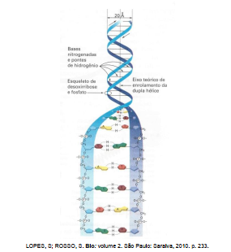
Sobre as propriedades químicas desse material genético, verifica-se que
a) a fita dupla de DNA é duplicada de forma semiconservativa, sendo as fitas originais imediatamente renaturadas após a duplicação.
b) as bases nitrogenadas (A, T, C e G) são moléculas apolares e, por isso, se localizam abrigadas no interior da fita dupla de DNA.
c)o DNA, por ser uma fita dupla, apresenta estrutura bidimensional sem a possibilidade de assumir uma configuração tridimensional.
d) proporcionalmente, quanto maior a quantidade de purinas na fita dupla de DNA, menor a quantidade de pirimidinas e vice-versa.
e) o ácido fosfórico dos nucleotídeos se liga a duas moléculas de carboidrato, conferindo carga positiva à fita dupla de DNA.

B é a alternativa correta. A tendência de localização de substâncias apolares, como as bases nitrogenadas, é não estarem contato com água (hidrofóbicas), as moléculas de fosfato e as pentoses são os “corrimãos” da escada imaginada por Watson e Crick a partir das imagens obtidas por Rosalind Franklin. Portanto, a estrutura é tridimensional e não bidimensional como diz a alternativa C.
A duplicação do DNA é semiconservativa, por conservar uma das fitas da molécula mãe; tal cadeia serve de molde para a síntese da hélice nova. A quantidade de purinas e pirimidinas são iguais como já dizia Chargaff (A = T e G = C).
O DNA é negativo e não positivo como diz a alternativa E.
As ligações entre os nucleotídeos são do tipo fosfodiéster. O fosfato se liga ao carbono 3’ do nucleotídeo anterior e ao carbono 5’ da pentose desse nucleotídeo.
Detalhadamente, a ligação se dá através da hidroxila (OH) presente no carbono 5 do grupo fosfato com a hidroxila do carbono 3 da pentose do outro nucleotídeo. Dizemos que esta é uma ligação fosfodiéster.

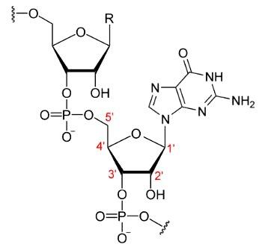
Ligação fosfodiéster

3) Enem) A reação em cadeia da polimerase (PCR, na sigla em inglês) é uma técnica de biologia molecular que permite replicação in vitro do DNA de forma rápida. Essa técnica surgiu na década de 1980 e permitiu avanços científicos em todas as áreas de investigação genômica. A dupla hélice é estabilizada por ligações hidrogênio, duas entre as bases adenina (A) e timina (T) e três entre as bases guanina (G) e citosina (C). Inicialmente, para que o DNA possa ser replicado, a dupla hélice precisa ser totalmente desnaturada (desenrolada) pelo aumento da temperatura, quando são desfeitas as ligações hidrogênio entre as diferentes bases nitrogenadas.

Qual dos segmentos de DNA será o primeiro a desnaturar totalmente durante o aumento da temperatura na reação de PCR?
a) 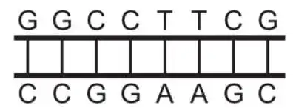
b) 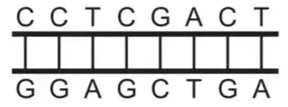
c) 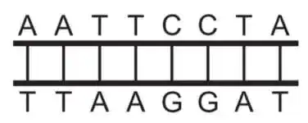
d) 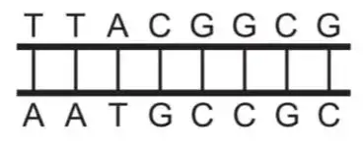
e) 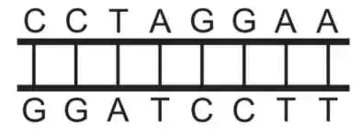

Gabarito C
Entre as bases adenina (A) e timina (T) formam-se duas ligações de hidrogênios e entre as bases citosina (C) e guanina, três ligações de hidrogênio.
Quanto mais ligações hidrogênio mais difícil fica a desnaturação e vice-versa.

4) (Enem PPL) Em 1950, Erwin Chargaff e colaboradores estudavam a composição química do DNA e observaram que a quantidade de adenina (A) é igual à de timina (T), e a quantidade de guanina (G) é igual à de citosina (C) na grande maioria das duplas fitas de DNA. Em outras palavras, esses cientistas descobriram que o total de purinas (A + G) e o total de pirimidinas (C + T) eram iguais. Um professor trabalhou esses conceitos em sala de aula e apresentou como exemplo uma fita simples de DNA com 20 adeninas, 25 timinas, 30 guaninas e 25 citosinas.

Qual a quantidade de cada um dos nucleotídeos, quando considerada a dupla fita de DNA formada pela fita simples exemplificada pelo professor?

a) Adenina: 20; Timina: 25; Guanina: 25; Citosina: 30.
b) Adenina: 25; Timina: 20; Guanina: 45; Citosina: 45.
c) Adenina: 45; Timina: 45; Guanina: 55; Citosina: 55.
d) Adenina: 50; Timina: 50; Guanina: 50; Citosina: 50.
e) Adenina: 55; Timina: 55; Guanina: 45; Citosina: 45.

5) (Enem) A sequência de nucleotídeos do RNA mensageiro presentes em um gene de um fungo, constituída de sete códons, está escrita a seguir

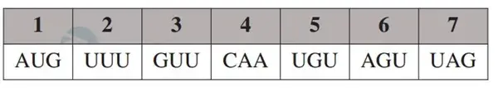

Pesquisadores submeteram a sequência a mutações independentes. Sabe-se que os códons UAG e UAA são terminais, ou seja, indicam a interrupção da tradução.

Qual mutação produzirá a menor proteína?

a) Deleção de G no códon 3.
b) Substituição de C por U no códon 4.
c) Substituição de G por C no códon 6.
d) Substituição de A por G no códon 7.
e) Deleção dos dois primeiros nucleotídeos no códon 5.

A menor proteína produzida será aquela que tenha a formação de um códon terminal (stop) no menor códon entre as alternativas. A sugestão da alternativa A é a deleção de G no códon 3. Caso isso ocorra não teremos GUU, mas UUC que não é um stop.
A substituição de C por U no códon 4 transforma o códon CAA em UAA um dos códons terminais citados no enunciado.

6) (PUC-CAMPINAS) O processo de transcrição é a base do funcionamento gênico dos seres vivos. Nas células eucarióticas, esse processo pode ocorrer apenas:
a) nos núcleos.
b) no retículo endoplasmático rugoso.
c) nos núcleos, mitocôndrias e cloroplastos.
d) nos nucléolos e ribossomos.
e) nos autossomos.

A transcrição é a síntese de RNA a partir do DNA. Portanto, tal fenômeno ocorre onde existe o DNA.

7) (UECE) Bases nitrogenadas são elementos constituintes das moléculas de DNA e de RNA presentes nas células dos seres vivos. Sobre essas bases, é correto afirmar que:

a) adenina e citosina são bases púricas componentes da molécula de RNA.
b) entre os cinco tipos principais de bases nitrogenadas, a adenina e a guanina derivam da purina; por isso, são denominadas bases púricas.
c) adenina e citosina são bases pirimídicas, pois possuem um duplo anel de átomos de carbono e derivam de uma substância chamada pirimidina.
d) timina e uracila são bases pirimídicas, sendo a timina exclusiva da composição do RNA.

As bases adenina e guanina são púricas, enquanto as bases citosina, timina e uracila são pirimídicas.

8) (Ufjf-pism 1) O diagrama a seguir representa um nucleotídeo de DNA com as subunidades X, Y e Z

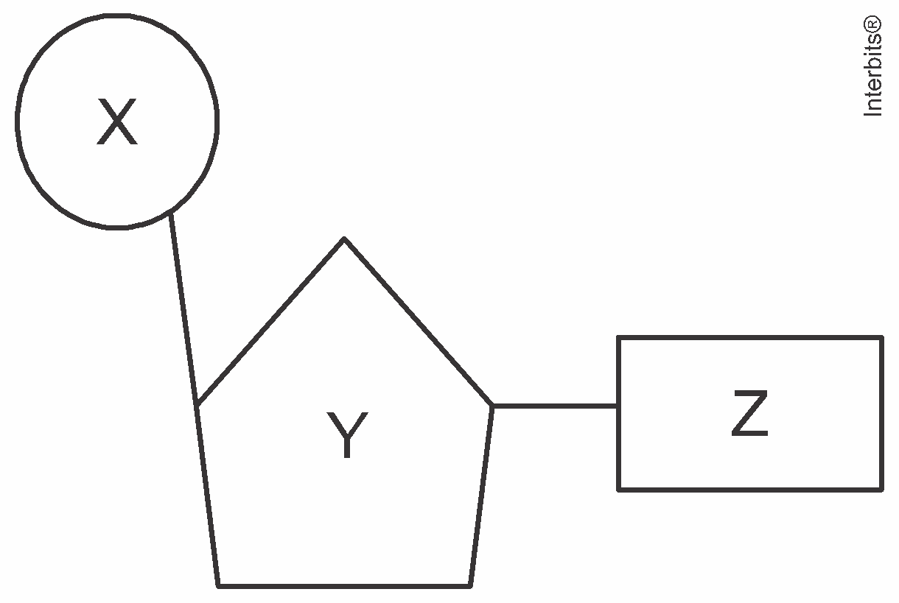

Assinale a alternativa CORRETA que identifica o nucleotídeo acima como sendo um monômero do DNA:
a) X é uma ribose.
b) Y é um fosfato.
c) Z é uma timina.
d) X é uma uracila.
e) Z é um nucleosídeo.

X é um fosfato, Y é a pentose desoxirribose e Z uma das bases nitrogenadas presentes no DNA: adenina ou citosina ou guanina ou timina.

9) (Ufrgs) Observe a figura abaixo, que ilustra os diferentes modelos propostos para a replicação do DNA.

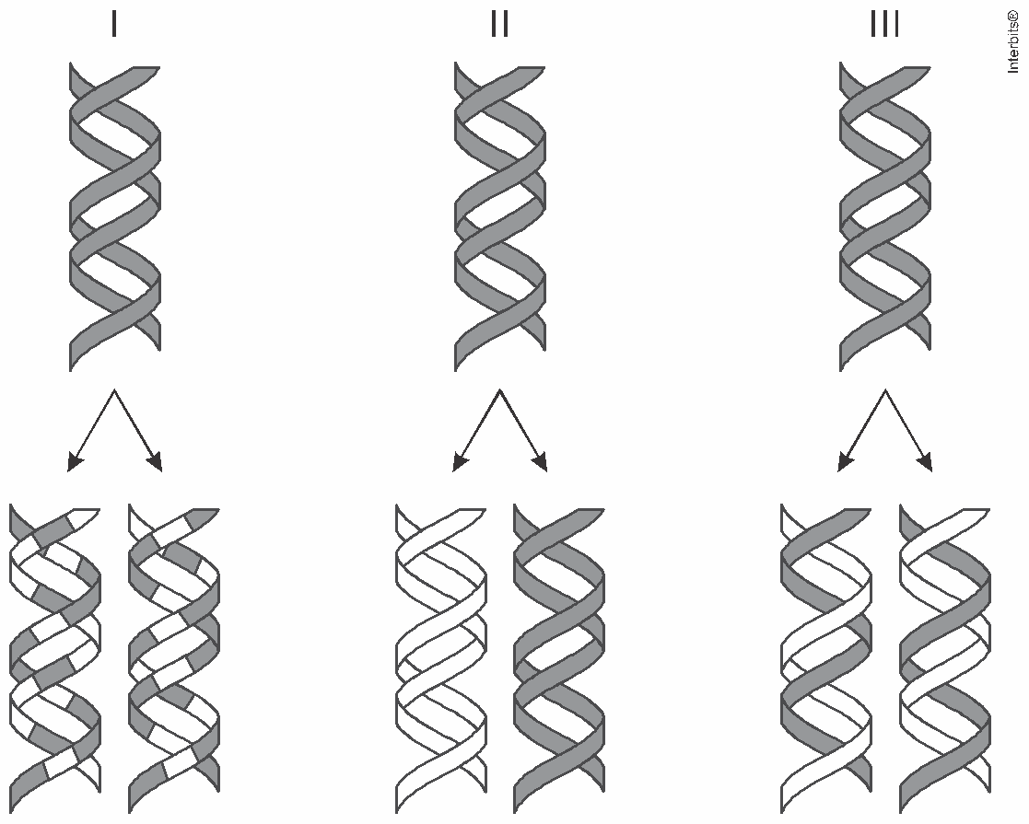

O experimento de Meselson e Stahl, realizado em 1957, comprovou que o modelo correto para a replicação do DNA é o
a) I, porque a dupla-hélice original não contribui com a nova dupla-hélice.
b) I, porque, na replicação dispersiva, a densidade do novo DNA é a metade da densidade do DNA original.
c) II, porque a dupla-hélice original é preservada, e uma nova molécula é gerada.
d) III, porque cada nova molécula de DNA contém uma fita nova e uma antiga completas.
e) III, porque, na replicação semiconservativa, uma das fitas do DNA original é degradada.

A duplicação do DNA é semiconservativa, por conservar uma das fitas da molécula mãe; tal cadeia serve de molde para a síntese da hélice nova.

10) (FMP) A mutação conhecida como 35delG que ocorre no gene conexina 26, encontrado no braço longo do cromossomo 13, é responsável pela surdez congênita. Esse locus é conhecido como hot spot (ponto quente) do gene, um lugar suscetível a alterações, provavelmente por causa da repetição da base guanina. A base nitrogenada que se repete no gene conexina 26 é:

A) exclusiva do ácido desoxirribonucleico.
B) presa ao fosfato do DNA por ligações fosfodiéster.
C) classificada como púrica ou purina.
D) unida à base adenina por duas ligações de hidrogênio.
E) complementar à base uracila.

A base nitrogenada guanina é uma das bases púricas.

11) FUVEST
A estrutura do DNA é formada por duas cadeias contendo açúcares e fosfatos, as quais se ligam por meio das chamadas bases nitrogenadas, formando a dupla hélice. As bases timina, adenina, citosina e guanina, que formam o DNA, interagem por ligações de hidrogênio, duas a duas em uma ordem determinada. Assim, a timina, de uma das cadeias, interage com a adenina, presente na outra cadeia, e a citosina, de uma cadeia, interage com a guanina da outra cadeia.
Considere as seguintes bases nitrogenadas:

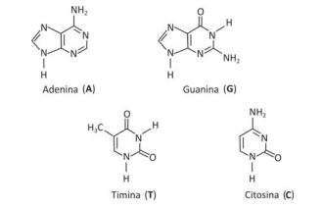
As interações por ligação de hidrogênio entre adenina e timina e entre guanina e citosina, que existem no DNA, estão representadas corretamente em:
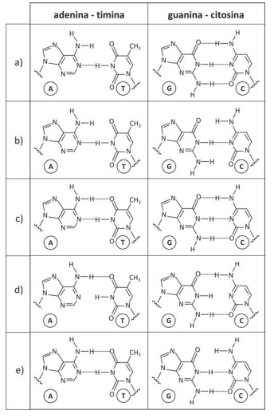
GABARITO C
As interações por ligações de hidrogênio ocorrem entre moléculas que apresentam hidrogênio ligado a átomos de elevada eletronegatividade: flúor, oxigênio e nitrogênio. Tais interações, indicadas por linhas pontilhadas, estão corretamente representadas na alternativa C.
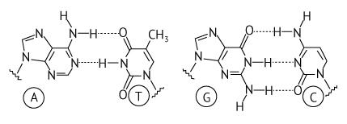

DISSERTATIVAS

1) (UERJ) Em uma pesquisa, cientistas extraíram amostras de DNA de três espécies diferentes e determinaram suas relações 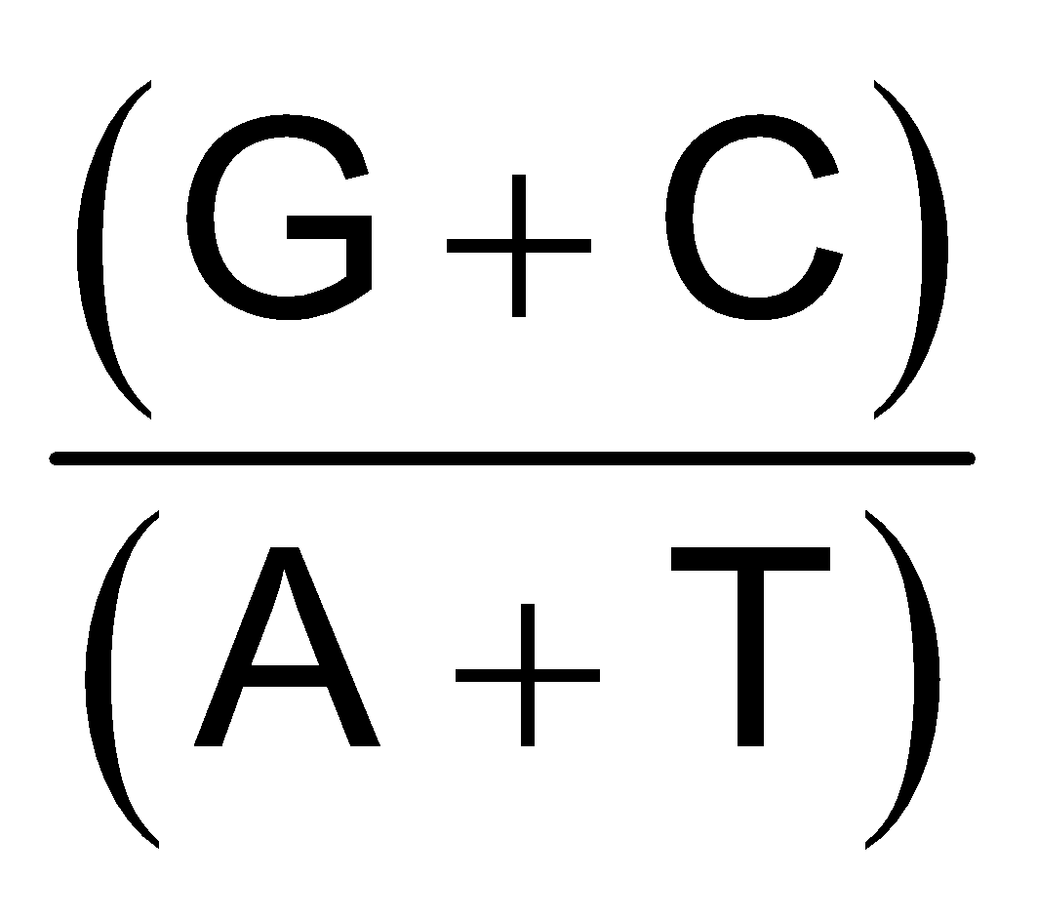 , apresentadas na tabela a seguir.
Amostra | 
1 | 0,82
2 | 1,05
3 | 1,21
Em seguida, aqueceram-se as amostras e mediu-se a temperatura de desnaturação de cada uma delas.
Sabe-se que, na temperatura de desnaturação, todas as pontes de hidrogênio entre as bases nitrogenadas estão rompidas.

Identifique a amostra com maior temperatura de desnaturação. Justifique sua resposta.

Resolução
A amostra 3. Entre as bases adenina (A) e timina (T) formam-se duas ligações de hidrogênios e entre as bases citosina (C) e guanina, três ligações de hidrogênio.
Quanto mais ligações hidrogênio mais difícil fica a desnaturação e vice-versa.
Portanto, podemos concluir a partir do maior valor (1,21) que a amostra 3 tem uma maior proporção de G+C do que A+T.

